* SPAZIO RIS. ALL’UFFICIO * BADGE_ DATA

Comune di San Paolo d’Argon
Viale della Rimembranza 39
24060 – San paolo d’Argon – BG
Tel. 035/4253021-22 Fax 035/4253051
Mail: comune@comune.sanpaolodargon.bg.it
PEC: web@pec.comune.sanpaolodargon.bg.it
ISCRIZIONE VARIAZIONE M.Q. CAMBIO INDIRIZZO
CESSAZIONE

DALLA DATA DEL

TARI
DENUNCIA DEI LOCALI ED AREE TASSABILI PER UTENZE DOMESTICHE
DATI CONTRIBUENTE

Cognome e Nome

Codice Fiscale Luogo Nascita

Data Nascita Sesso Residente a

Indirizzo Recapito tel.

Mail
(alla mail indicata verranno inviate credenziali e istruzioni per consultare on-line la propria posizione contributiva TARI)

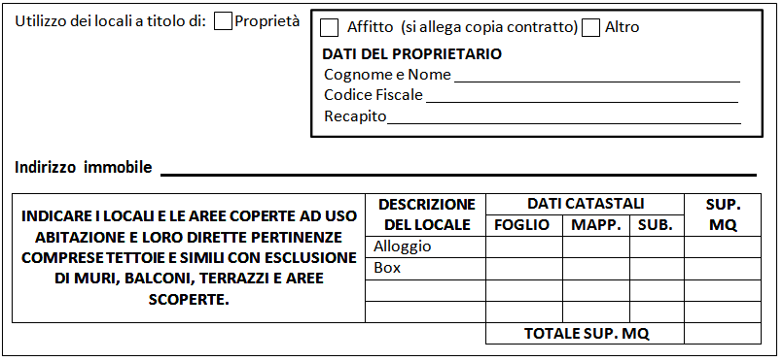
Utilizzo dei locali a titolo di: Proprietà

Affitto (si allega copia contratto) Altro
DATI DEL PROPRIETARIO
Cognome e Nome Codice Fiscale Recapito
Indirizzo immobile

INDICARE I LOCALI E LE AREE COPERTE AD USO ABITAZIONE E LORO DIRETTE PERTINENZE COMPRESE TETTOIE E SIMILI CON ESCLUSIONE DI MURI, BALCONI, TERRAZZI E AREE SCOPERTE. | DESCRIZIONE DEL LOCALE | DATI CATASTALI |  |  | SUP. MQ
 |  | FOGLIO | MAPP. | SUB.
 | Alloggio
 | Box
 |  | TOTALE SUP. MQ

DETTAGLIO UTENZA
DATI IMMOBILI
Indicare il numero delle persone occupanti RESIDENTI:

Indicare il numero delle persone occupanti NON RESIDENTI:

Nome e Cognome occupanti NON RESIDENTI | Codice Fiscale occupanti NON RESIDENTI

Ai sensi e per gli effetti dell’art. 10 della L. 675/96, si informa che i dati comunicati al Comune di San Paolo d’Argon saranno sottoposti ad operazioni di trattamento a fini strettamente connessi allo svolgimento dell’attività societaria, alla gestione dei rapporti con il contribuente, a finalità connesse con adempimenti legali e fiscali. Gli interessati hanno facoltà di esercitare i diritti previsti dall’art. 13 della L. 675/96.
Si dichiara inoltre di essere a conoscenza che, in caso di mendaci dichiarazioni, saranno applicate le pene stabilite dal codice penale e dalle leggi
speciali in materia.

Lì,

Firma

